任务申请部门 | 服务运营部 |  | 申请人 |  | 刘文超
任务提出时间 | 2020年12月9日 |  | 要求完成时间 |  | 2020年12月11日
客户姓名/职务 | 新疆维吾尔自治区污染物监控与信息中心 |  | 联系电话 |  | 4182185
费用归属 | 合同 |  | 合同名称 |  | 新疆维吾尔自治区国控重点污染源自动监控平台运维服项目合同
任务名称 | 定制统计报表功能导出的数据有问题
工作要求 | - 自治区省厅人员确认，定制功能企业日数据超标报表应依照污染源监控日数据为准，目前存储过程是以小时数据来算出日超标，不符合需求。  - 企业日数据导出报表在导出报表时，部分情况下无法过滤掉停运，导出停运企业依然被视为超标。  例：国网能源哈密平台显示该企业停运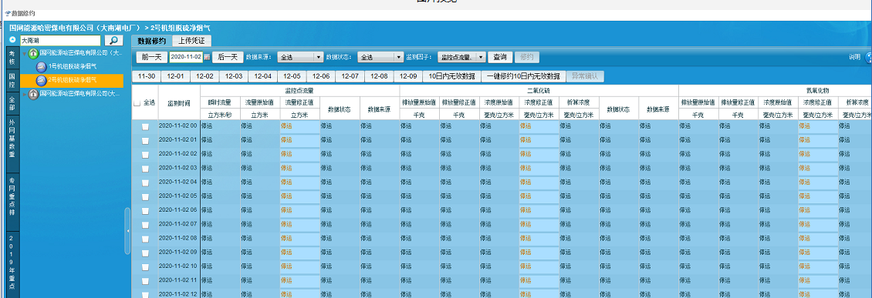  统计超标报表显示有超标。  如需协助请联系刘文超。  申请部门：服务运行部
实施部门  审批 | 签名/时间：
实施人 | 责 | 工作量 |  |  |  | 完成时间 | 年 月 日
完成情况确认 | 实施部门确认： 申请人确认：
满意度评价 | □优秀（5分）□满意（4分）□一般（3分）□较差（2分）□很差（1分）  若任务单实施过程优秀、较差或很差，请给出原因：  签名/时间：
特殊情况说明：

